专业培训记录
■QMS □50430■EMS ■OHSMS □EnMS □FSMS □HACCP
受审核方名称 |  | 上海堇飒环保科技有限公司 |  |  |  | 专业小类/  项目代码 |  | Q：24.01.02  E：24.01.02  O：24.01.02
教师姓名 |  | 钟佳秀 |  | 专业 | Q：24.01.02  E：24.01.02  O：24.01.02 | 培训地点 |  | 公司会议室
受培训人员 | 姓名 | 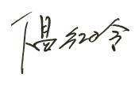 | 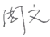 | 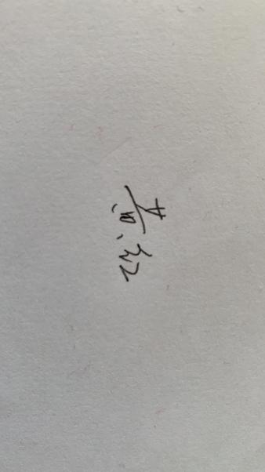 | 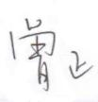 | 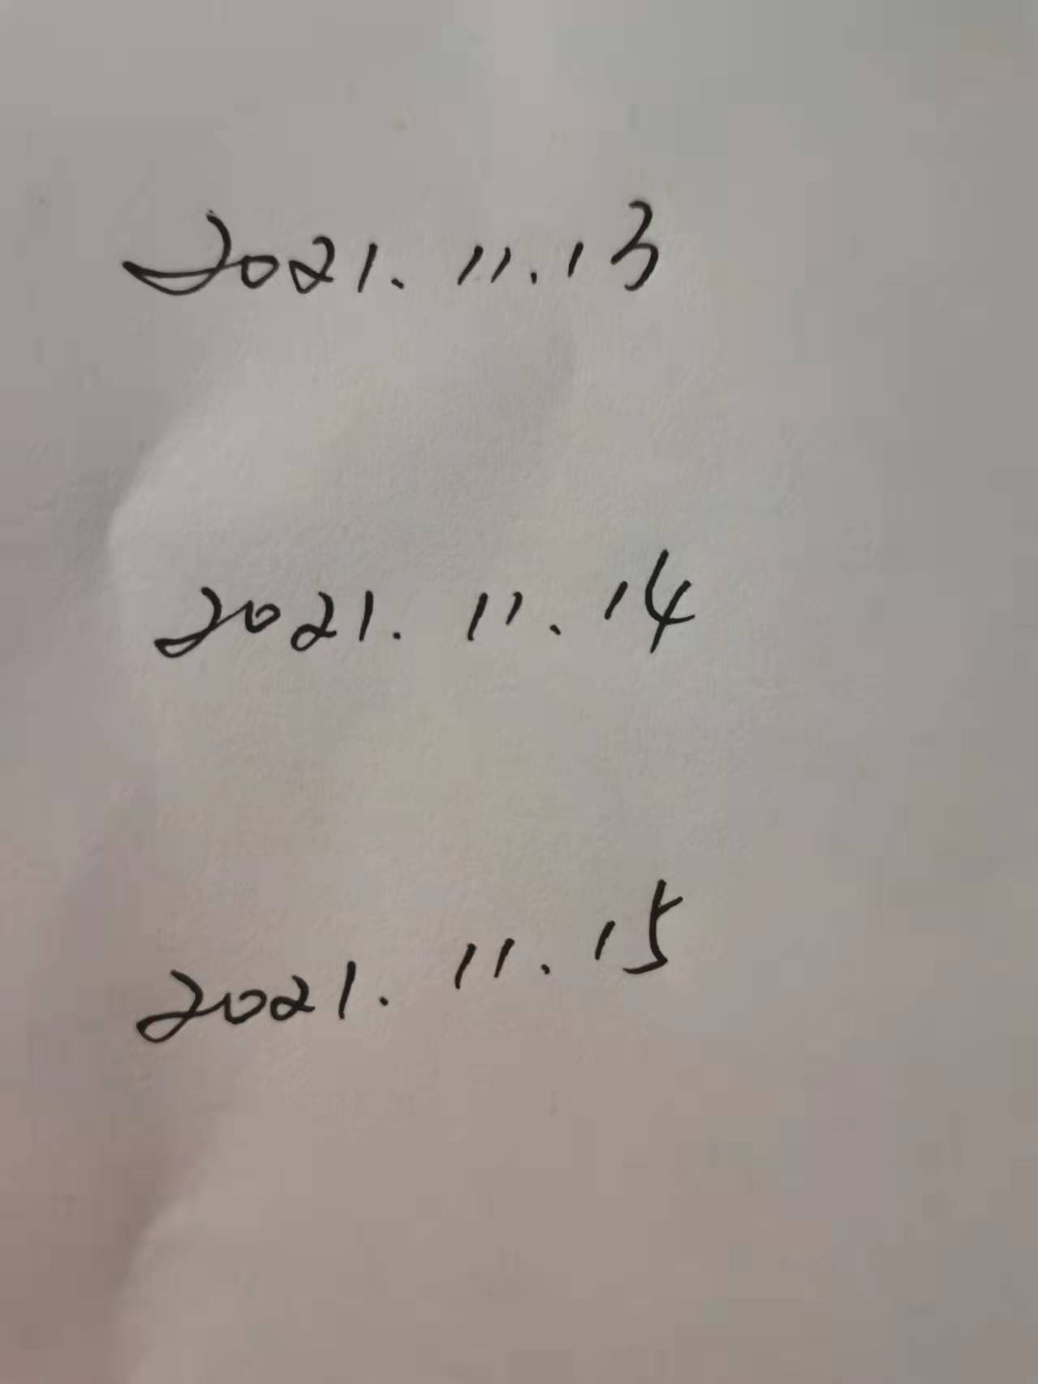
生产工艺/  服务过程 |  | 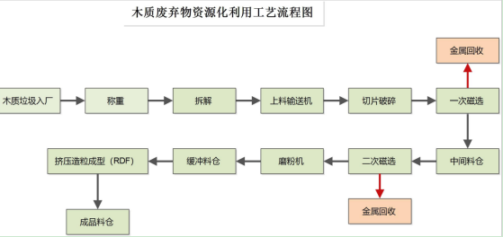
生产过程/服务过程  的风险及控制措施  特殊过程的控制 |  | 关键/特殊过程：确定磁选、造粒成型为关键过程，针对关键/特殊过程建立的控制文件有：作业指导书、过程要求、对过程设备/工装、人员资质、工艺、记录要求确认方式，查提供确认记录及实际实施控制情况，符合要求。
重要环境及控制措施 |  | 提供有《重要环境因素清单》，已识别重要环境因素包括：粉尘的排放、噪声的排放、固体废弃物排放、潜在火灾，明确的控制措施和责任部门。
不可接受风险的危险源及控制措施 |  | 提供有《不可接受风险清单》，已识别不可接受风险包括：职业病、触电、高处坠落、机械伤害、噪声等，并制定有控制措施，责任部门明确。
相关法律法规的要求及产品标准 |  | DB31/933-2015大气污染物综合排放标准  GB8978-1996 污水综合排放标准  GB/T31962-2015 污水排入城镇下水道水质标准  GB12348-2008 工业企业厂界噪声排放标准  GB18597-2001 危险废物贮存污染物控制标准  GB18599-2001 一般工业固体废物贮存、处置场污染控制标准  GB/T 21923-2008 固体生物质燃料检验通则；  GB/T 28730-2012 固体生物质燃料样品制备方法；  GB/T 28733-2012 固体生物质燃料全水分测定方法；  GB/T 30727-2014 固体生物质燃料发热量测定
检验和试验项目及要求(如有型式试验要求,要进行说明) |  | 提供有《计量器具/监测设备台账》，如电子汽车衡，查提供有检定校准证书，符合规定要求；  提供有原料、过程、成品检验人员资质、检验作业标准、规程、检验记录等。  进货检验记录和库房入库单、木质废弃物利用生产实现关键过程——过程检验报告、出厂检验记录、第三方检验报告等。
其它相关知识 |  | 现场审核技巧
填表人  (专业人员) |  | 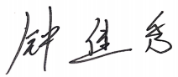 |  | 日 期 |  |  | 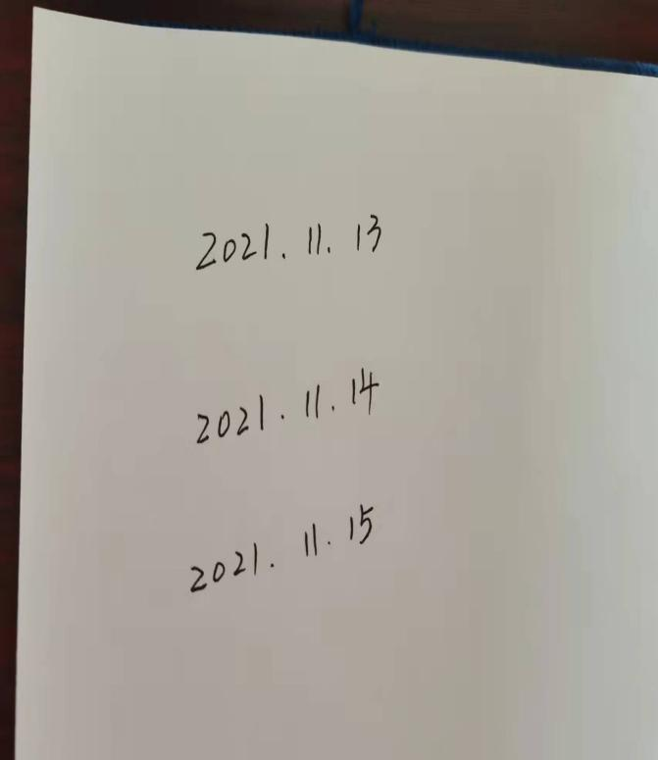
审核组长 |  |  |  | 日 期
注：如有其他培训内容或空格不够可另加附页

